Отчёт по лабораторной работе №1

Установка и настройка ОС Rocky Linux в виртуальной машине

Агджабекова Эся Рустамовна

Содержание

# 1 Цель работы

Изучить процесс развертывания дистрибутива Rocky Linux в виртуальной среде VirtualBox и освоить базовые приёмы администрирования установленной системы.

# 2 Ход выполнения работы

1. Создана новая виртуальная машина в VirtualBox. При создании указаны имя, путь для хранения файлов и ISO-образ установщика (см. рис. fig. 1).

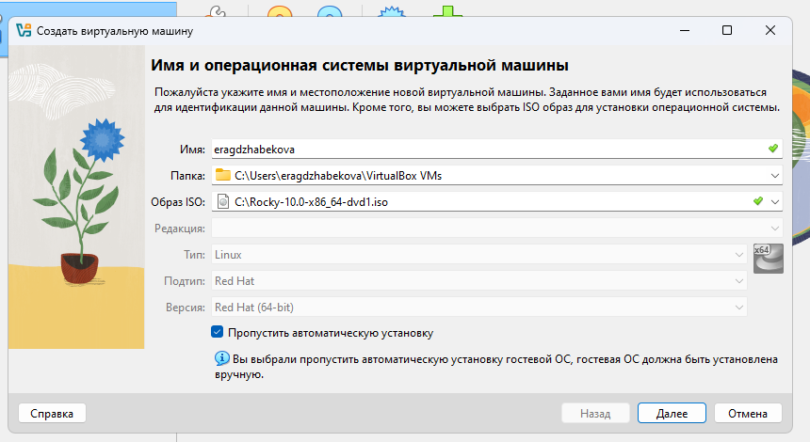

Рис. 1: Создание виртуальной машины

1. Для виртуальной машины задан виртуальный жёсткий диск объёмом 40 ГБ (см. рис. fig. 2).

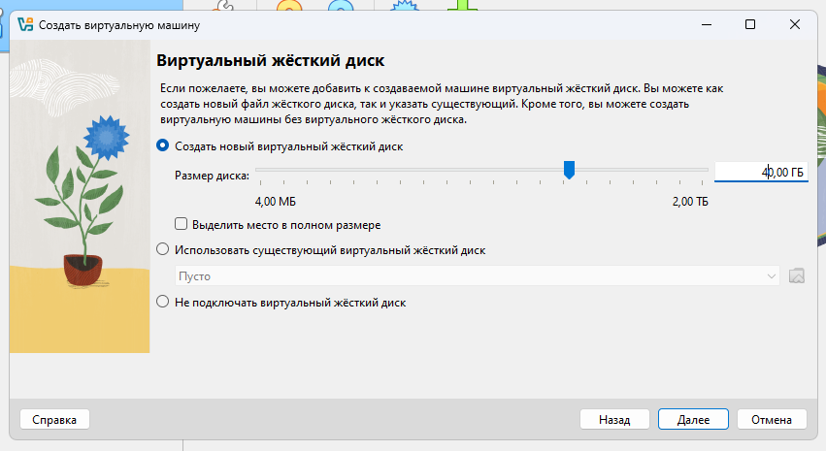

Рис. 2: Выбор параметров жёсткого диска

1. Итоговые параметры машины включают 2 ГБ оперативной памяти, 2 процессора и диск 40 ГБ (см. рис. fig. 3).

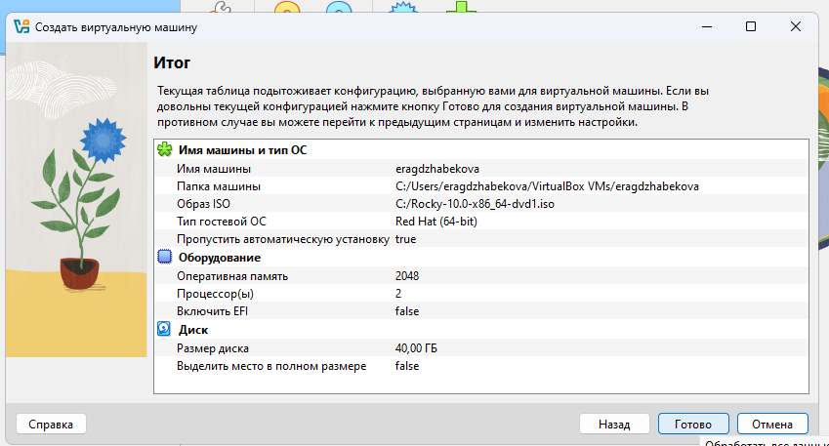

Рис. 3: Итоговые параметры ВМ

1. При запуске установщика выбрала язык интерфейса — English (United States) (см. рис. fig. 4).

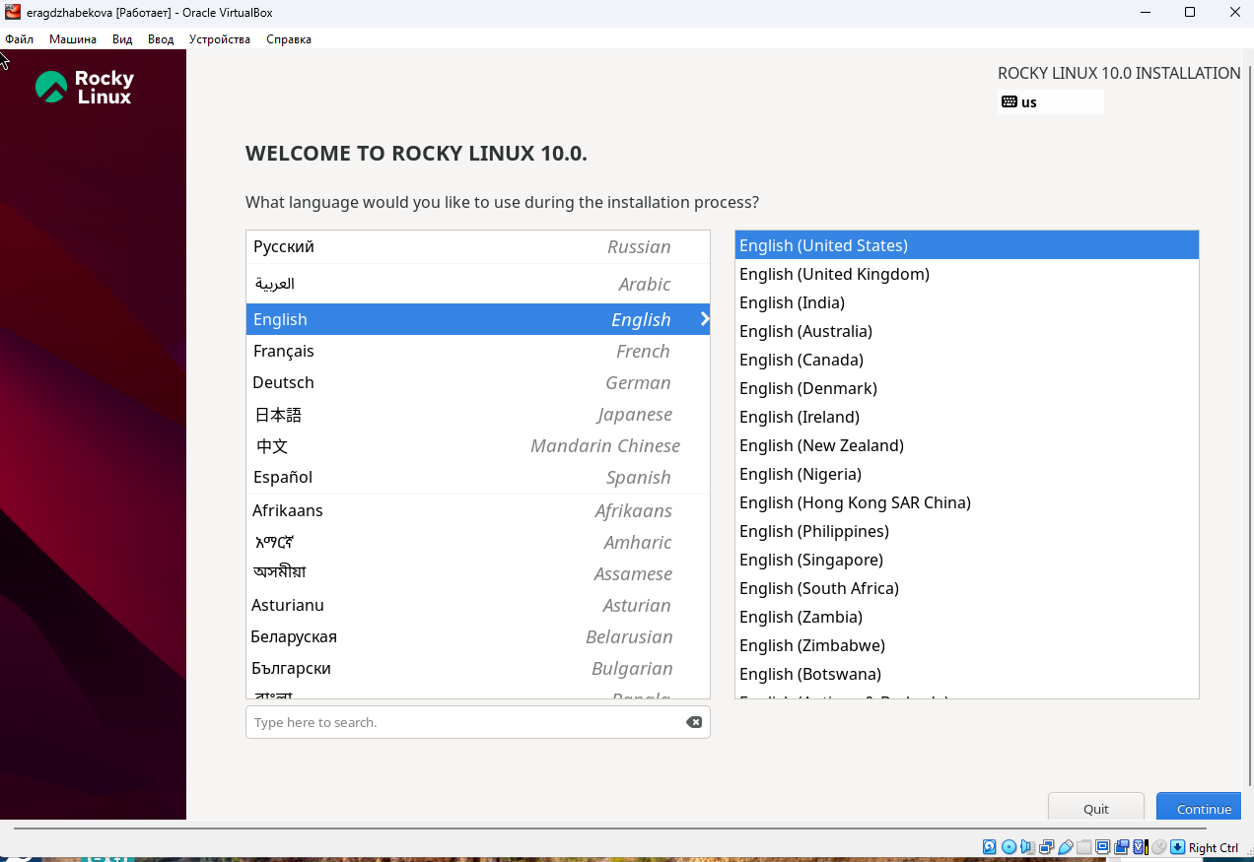

Рис. 4: Выбор языка интерфейса

1. В параметрах сети включила адаптер и задала имя хоста eragdzhabekova.localdomain (см. рис. fig. 5).

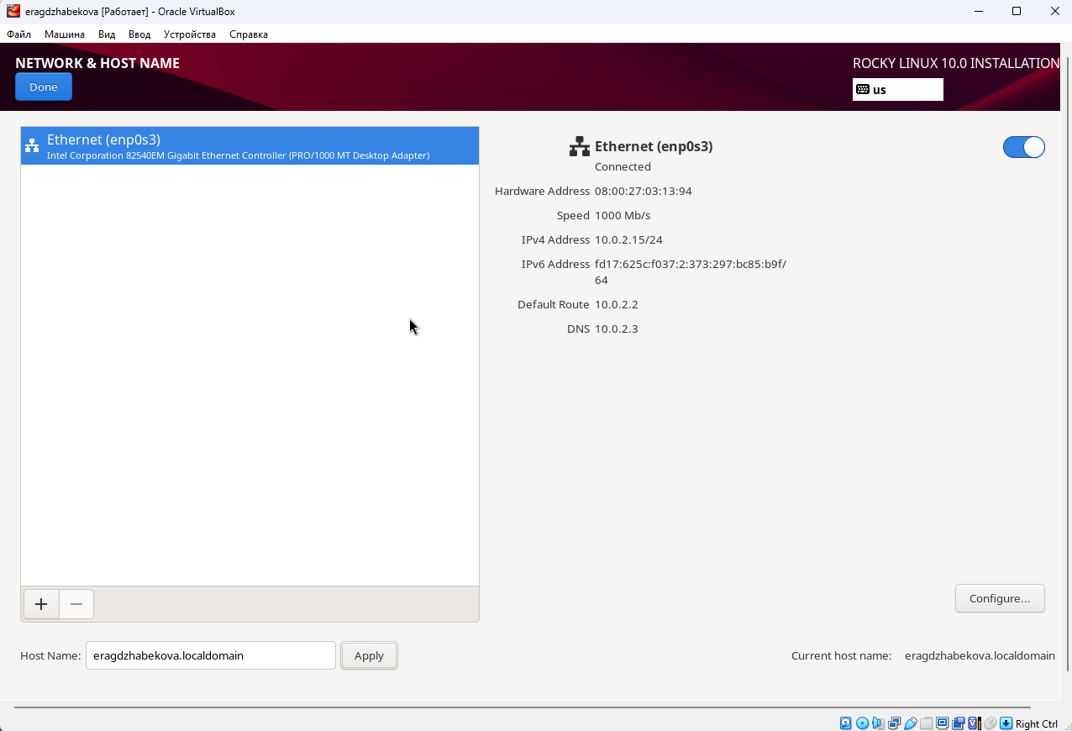

Рис. 5: Настройка сети и имени узла

1. В настройках установки указаны параметры локализации, выбор программного окружения (Server with GUI), часовой пояс и создание учётной записи администратора (см. рис. fig. 6).

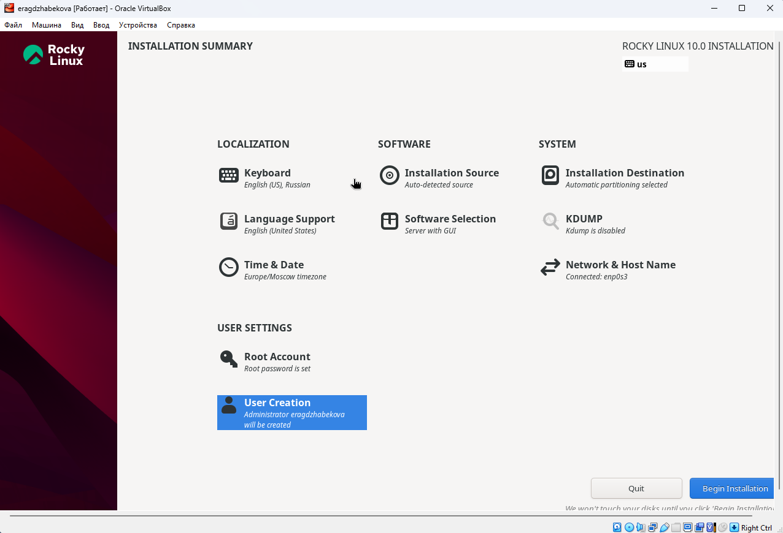

Рис. 6: Сводка параметров установки

1. Запустила установку системы и дождалась её завершения (см. рис. fig. 7).

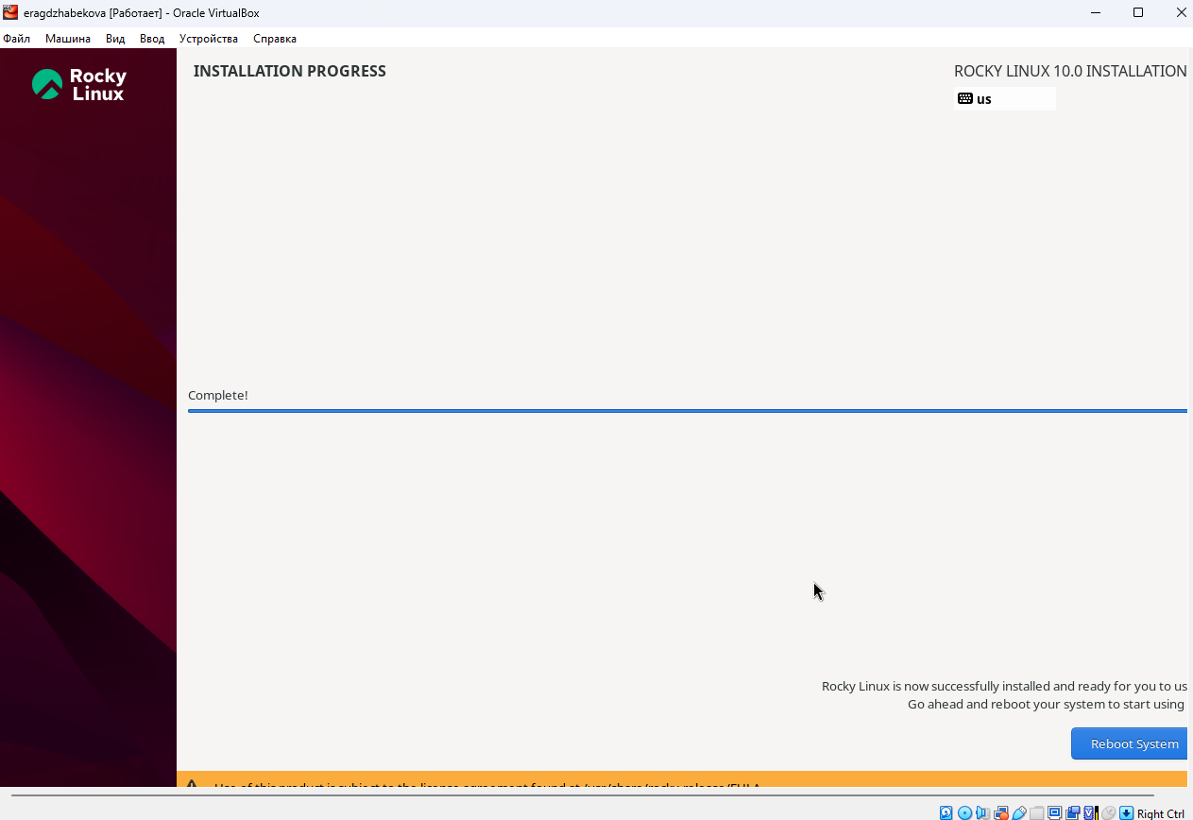

Рис. 7: Процесс установки ОС

1. После загрузки ОС установила гостевые дополнения VirtualBox через терминал (см. рис. fig. 8).

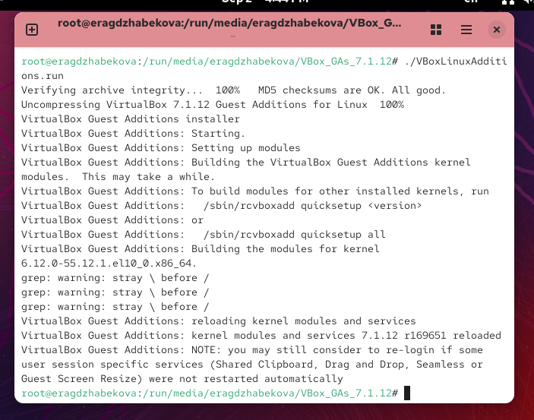

Рис. 8: Установка Guest Additions

# 3 Анализ системных сообщений

С помощью команды dmesg проанализировала процесс загрузки и выделила важные характеристики:

* Версия ядра: **6.12.0-55.12.1.el10.0.x86_64**
* Частота CPU: **3187.202 MHz**
* Объём доступной памяти: **~2 ГБ**
* Обнаруженный гипервизор: **KVM**
* Тип файловой системы корневого раздела: **XFS**
* Последовательность монтирования файловых систем (см. рис. fig. 9, fig. 10).

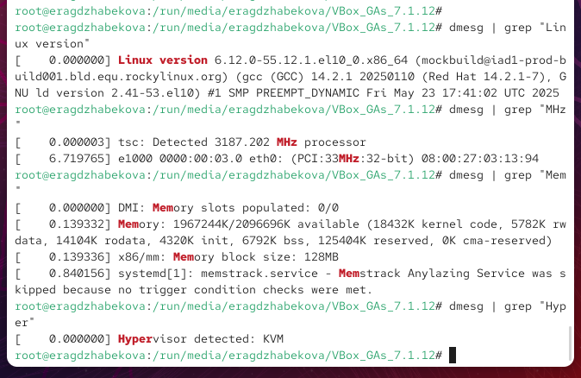

Рис. 9: Вывод dmesg (ядро, CPU, память, гипервизор)

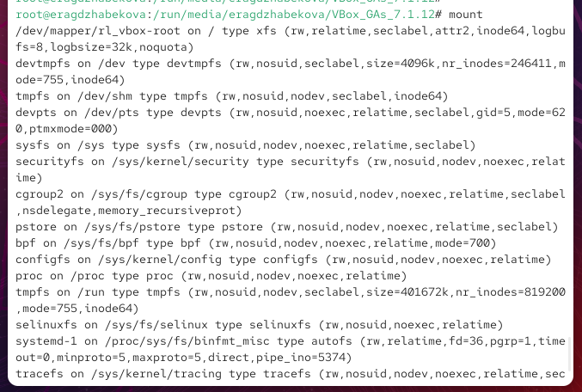

Рис. 10: Вывод mount (смонтированные ФС)

# 4 Контрольные вопросы

1. **Команды Linux:**
   * справка: man, --help
   * перемещение: cd
   * просмотр содержимого: ls, dir
   * размер каталога и файлов: ls -lh
   * создание/удаление: mkdir, rmdir, touch, rm
   * права доступа: chmod
   * история команд: history
2. **Учётная запись пользователя** хранит: логин, пароль (хэш), UID, GID, имя/комментарий, домашний каталог, оболочку. Эти сведения находятся в файле /etc/passwd.
3. **Файловые системы:**
   * FAT — простая и совместимая, но ограничена;
   * NTFS — поддержка ACL и больших файлов;
   * Ext2/3/4 — классические Linux-системы;
   * XFS — эффективна для больших разделов и файлов.
4. **Список смонтированных ФС** выводят команды mount или df -h.
5. **Удаление зависшего процесса:** определить PID (ps, top) и завершить kill PID.

# 5 Заключение

В результате лабораторной работы на виртуальной машине установлена Rocky Linux, выполнена базовая настройка сети и локализации. Также был проведён анализ системных сообщений загрузки и изучены основные команды Linux, необходимые для администрирования. Получены практические навыки работы с виртуализацией и управления системой.